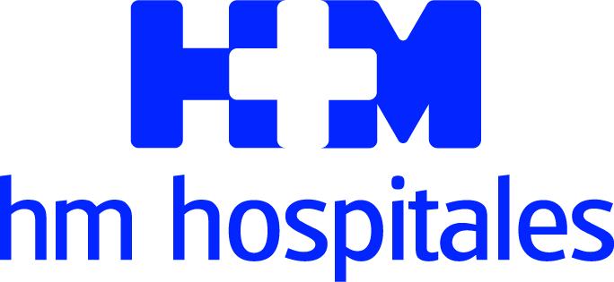
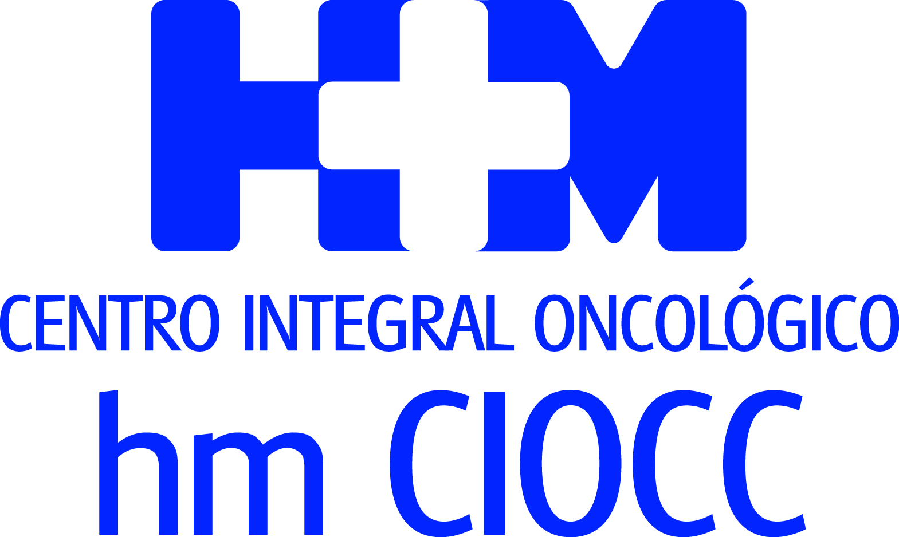

III Curso en Biología Molecular y Terapia Personalizada

CENTROS COMO HM CIOCC CONSTATAN LA EXISTENCIA DE UN ABORDAJE CADA VEZ MÁS ESPECIALIZADO Y OPTIMIZADO EN SARCOMAS

- Se puso de relevancia el PET-RM, tecnología que en España solo dispone HM Hospitales, para el diagnóstico, la caracterización de lesiones de partes blandas y la valoración de la respuesta a los tratamientos

- El futuro inmediato en estos procesos oncológicos se basan en ensayos clínicos que se centran en las alteraciones en las vías de señalización frecuentes en determinados tipos histológicos como la amplificación de CDK 4 en liposarcomas

- La jornada reunió a más de 130 oncólogos, cirujanos e investigadores que compartieron la importancia de los paneles moleculares y las primera y segunda líneas de tratamientos

Madrid, 9 de mayo de 2018. La reciente celebración del III Curso en Biología Molecular y Terapia Personalizada en Sarcomas, que tuvo lugar en Auditorio Reina Sofía del Hospital Universitario HM Sanchinarro, reunió a unos 130 oncólogos médicos, oncólogos radioterápicos, investigadores básicos y clínicos, cirujanos especialistas en esta área de la oncología y profesionales de la industria farmacéutica. El objetivo de la jornada fue realizar una actualización en los avances en el tratamiento personalizado de los pacientes con sarcomas y facilitar un intercambio de conocimientos entre expertos en esta patología.

La principal conclusión extraída de esta jornada formativa residió “en el sustancial avance que se ha realizado en el abordaje de los sarcomas lo que provoca que los pacientes reciben una atención cada vez más especializada y optimizada y que es posible gracias a la especialización que ofrecen unidades multidisciplinares como el Centro Integral Oncológico Clara Campal HM CIOCC, junto con otras unidades de referencia en España”, señalo el Dr. Antonio Cubillo, jefe de Servicio de Oncología Médica de HM CIOCC y organizador del curso.

El curso fue un compendio de los principales campos de interés en sarcomas y que abordaron desde la importancia de las claves radiológicas en el diagnóstico y la evaluación de estos procesos oncológicos como la importancia de los paneles moleculares y las primera y segunda líneas de tratamiento. En ese sentido, se puso de relevancia el papel de la resonancia magnética (RM) y se destacó las ventajas del PET-RM — tomografía por emisión de positrones (PET) y resonancia magnética —, tecnología que en España solo está disponible en HM Hospitales. En concreto, ofrece la denominada adquisición simultánea, que integra una imagen metabólica mediante PET y otra morfológica-funcional con RM y que es de gran utilidad para el diagnóstico y seguimiento de estos tumores. “Junto con la experiencia del radiólogo facilitan la caracterización de lesiones de partes blandas y son muy importantes en la valoración de la respuesta a los tratamientos”, aseguró el Dr. Cubillo.

Futuro inmediato
Otra de las partes fundamentales de la jornada se centró en el futuro inmediato en el tratamiento de los sarcomas y que “se basa en el desarrollo de ensayos clínicos centrados en las alteraciones en las vías de señalización frecuentes en determinados tipos histológicos como la amplificación de CDK 4 en liposarcomas y otros similares”, afirmó el jefe de Servicio de Oncología Médica de HM CIOCC.

La biología molecular y la personalización de los tratamientos también disfrutaron de buena parte del interés del curso que tuvo al Dr. Paolo Castaño, del Instituto de Tumores de Milán, como protagonista. En ese sentido, se discutió sobre la utilidad de los paneles moleculares, tanto para confirmar el diagnóstico en casos clínicamente complejos, como para dirigir a un paciente a un tratamiento concreto dentro de las distintas opciones disponibles, ya sea de tratamiento convencional o de un ensayo clínico.

Del mismo modo, las primeras y segundas líneas de tratamiento en las distintas histologías de tumores blandos fueron objeto debate y puesta en común. De esta forma, el Dr. Javier Martin Broto, del Hospital Universitario Virgen del Rocío (Sevilla) señaló respecto a la primera línea de tratamiento en enfermedad metastásica que “dentro de las opciones de tratamiento se podría destacar el tratamiento con adriamicina y olaratumab en muchos subtipos de sarcomas cuando existe enfermedad metastásica, ifosfamida-adriamicina cuando se requiere una rápida reducción de la masa tumoral y los tratamientos específicos para determinados subtipos histológicos como el angiosarcoma, el tumor fibroso solitario u otros”.

Respecto a la segunda línea de tratamiento, la Dra. Rosa Álvarez del Hospital Universitario Gregorio Marañón comentó que, "hay muy diversas opciones como trabectidina, pazopanib, eribulina, ifosfamida o Gemcitabina-DTIC que hay que seleccionar dependiendo del objetivo del tratamiento y la situación clínica del paciente”.

Big Data
Por último, la incorporación de los últimos avances tecnológicos y las grandes bases de datos también pueden tener una implicación en el futuro próximo en el tratamiento de los sarcomas y en nuevas orientaciones para su abordaje. En concreto se debatió sobre las posibilidades que el sistema de análisis de datos Watson, ideado por IBM, pueda ofrecer a los facultativos, integrándolo como una ayuda más para la toma de decisiones por el equipo multidisciplinar "En la actualidad se está desarrollando la aplicación de Watson en sarcomas de partes blandas. Watson podría actuar como un miembro más del equipo, mediante una opinión basada en el Big Data. Puede suponer, por tanto, una ayuda adicional en la toma de decisiones”, comentó el Dr. Cubillo.

HM Hospitales
HM Hospitales es el grupo hospitalario privado de referencia a nivel nacional que basa su oferta en la excelencia asistencial sumada a la investigación, la docencia, la constante innovación tecnológica y la publicación de resultados.

Dirigido por médicos y con capital 100% español, cuenta en la actualidad con más de 4.700 profesionales que concentran sus esfuerzos en ofrecer una medicina de calidad e innovadora centrada en el cuidado de la salud y el bienestar de sus pacientes y familiares.

HM Hospitales está formado por 38 centros asistenciales: 14 hospitales, 3 centros integrales de alta especialización en Oncología, Cardiología y Neurociencias, además de 21 policlínicos. Todos ellos trabajan de manera coordinada para ofrecer una gestión integral de las necesidades y requerimientos de sus pacientes.

Más información: www.hmhospitales.com
Más información para medios:
DPTO. DE COMUNICACIÓN DE HM HOSPITALES
Marcos García Rodríguez
Tel.: 914 444 244 Ext 167 / Móvil 667 184 600
E-mail: mgarciarodriguez@hmhospitales.com

